MECANISMOS DE PARTICIPACIÓN CIUDADANA

PRINCIPALES LOGROS PERIODO JUNIO 2014-MAYO 2015

La Autoridad de Aviación Civil (AAC), contribuyendo al fortalecimiento del Acceso a la Información Pública, realizo la reubicación de la Oficina de Información y Respuesta, para mejor accesibilidad a las ciudadanas y los ciudadanos para que en el momento que se avoquen a solicitar Información siguiendo el debido proceso, les sea más se puedan ubicar y desplazarse con facilidad a la Oficina.

Así también cuenta con correo electrónico de la Oficina de Información y Respuesta oir@aac.gob.sv como también el correo electrónico ymarroquin@aac.gob.sv y número de teléfono 2565-4494 medios por los cuales pueden contactarse con la Oficial de Información ya es la encargada de la Oficina de Información y Respuesta, para dar trámite a Solicitudes de Información, Consultas y Quejas según lo requieran por el medio más factible que estimen conveniente. De igual forma pueden ingresar al sitio web www.gobiernoabierto.gob.sv nuestro portal de transparencia en el cual encontraran información de la AAC actualizada periódicamente.

A continuación se muestra el grafico en donde se puede observar el incremento de solicitudes de información con la reubicación de la Oficina de Información y Respuesta (OIR).

INFORMACIÓN REQUERIDA

PUBLICACIÓN Y ACTUALIZACIÓN DE LA INFORMACIÓN OFICIOSA EN EL SITIO WEB.

Se ha realizado actualización de información Oficiosa en el portal de transparencia www.gobiernoabierto.gob.sv obteniendo como resultado 9.88 de nota institucional la cual refleja el cumplimiento que se le ha dado al artículo 10 de la Ley de Acceso a la Información Pública, manteniendo actualizada la información generada por la institución AAC.
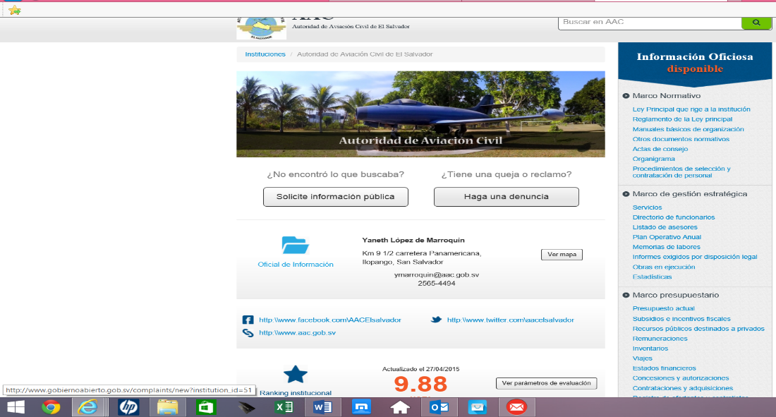
También se realizó reubicación de la Oficina de Información y Respuesta facilitando con ello que las Ciudadanas y Ciudadanos que se avoquen a tan importante Oficina les sea más fácil ubicarla.

DIVULGACIÓN SOBRE LA LEY DE ACCESO A LA INFORMACIÓN PÚBLICA (LAIP)

La Autoridad de Aviación Civil ( AAC), a traves de la Oficina de Información y Respuesta y con el Apoyo del Instituto de Acceso a la Información Pública, realizo capacitaciones con enfoque a la Ley de Acceso a la Información Pública, dirigidas a todo el personal de la institucón. Con el objeto de que cada servidora y servidor tengas un amplio conocimiento sobre la Ley de Acceso a la Información Pública y con ello poder brindar un mejor servicio a la Ciudadania.
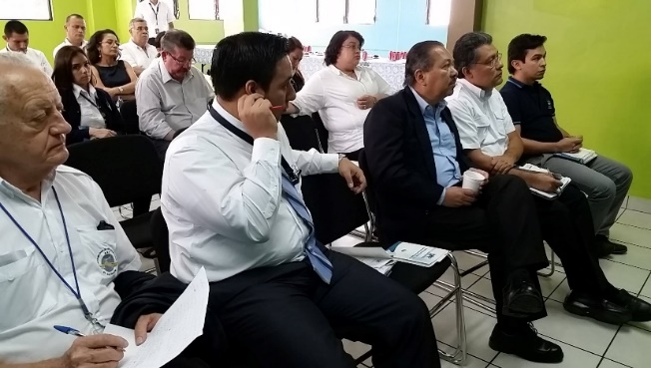

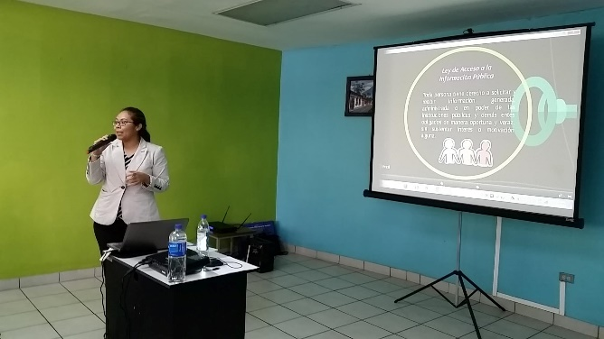

PARTICIPACIÓN INTERNA DE LA AAC

La Autoridad de Aviación Civil (AAC) ha realizado asambleas generales las cuales han sido dirigidas por el Director Presidente, con el propósito de mantener informado al personal que labora en la AAC del quehacer institucional fortaleciendo así la transparencia internamente.
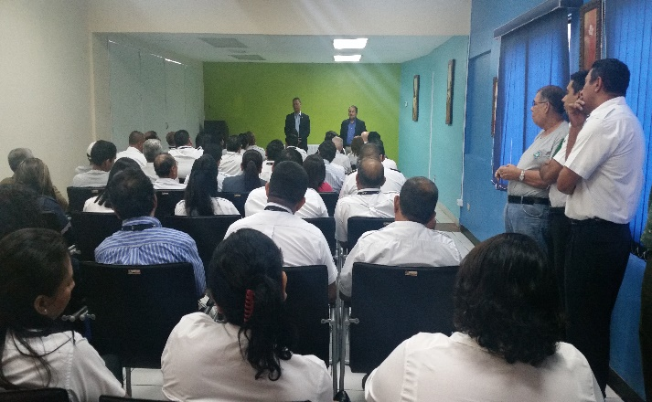

También se ha establecido realizar asamblea general una vez al mes con el personal que es parte de la institución, con el objetivo de genera un ambiente laboral cada vez mejor.

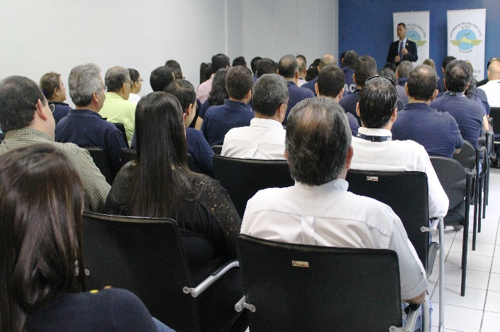
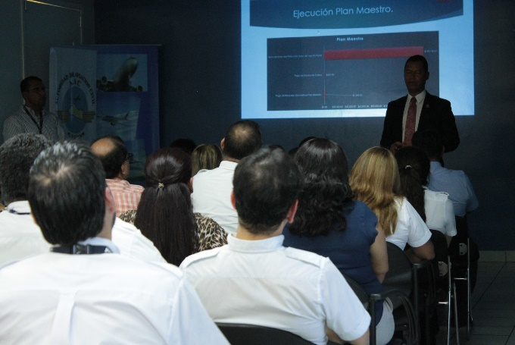

RENDICION DE CUENTAS

La Autoridad de Aviación Civil (AAC), contribuyendo a la Transparencia y dando cumplimiento a la Ley de Acceso a la Información realiza por tercer año consecutivo el evento de Rendición de Cuentas en el cual presenta el informe de todos los proyectos realizados, metas alcanzadas y dificultades enfrentadas durante el período junio 2014-mayo 2015.
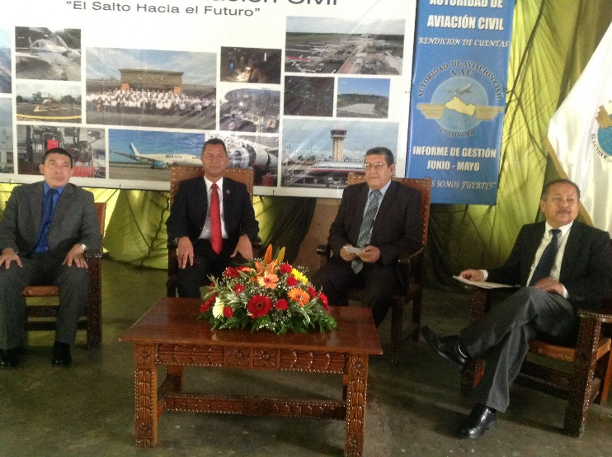

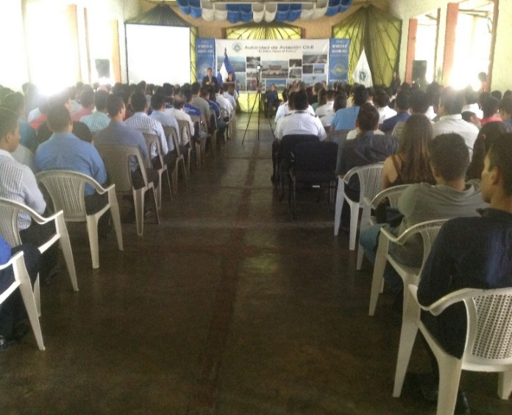
Además en tan importante evento se tuvo la participación de Escuelas de Aviación, Talleres Aeronáuticos, Operadores Aéreos, Representantes de Universidades, ITEXAL y Ciudadanía en general, contando con un total de asistencia de 210 personas, de esa forma se dio cumplimiento a los lineamientos dados por la Secretaría de Participación Ciudadana Transparencia y Anticorrupción (SPCTA. La SPCTA también se hizo presente para evaluar tal evento en tiempo real contando con el público necesario para poder realizar dicha evaluación de la cual se obtuvo una nota institucional muy satisfactoria. También dentro de dicho evento se hizo entrega de un ejemplar electrónico del informe de Rendición de Cuentas junio 2014-mayo 2015.

MEDIOS DE COMUNICACIÓN

La Autoridad de Aviación Civil, pone a disponibilidad de la Ciudadanía los siguientes medios electrónicos para que puedan accesar y conocer más de la institución.

Fan page en Facebook como Autoridad de Aviación Civil
Twitter ------------- aacelsalvador
Correo OIR ------- oir@aac.gob.sv
Correo ------------- comunicaciones@aac.gob.sv
Canal de YouTube --------- Autoridad de Aviación Civil.

